Para fazer a inscrição de sua equipe na 16ª Feira de Ciências é necessário:
- O projeto em vídeo finalizado;
- O link do projeto em vídeo postado no YouTube;
- O Modelo de Projeto preenchido. Faça o download aqui;
- O Resumo Expandido preenchido. Faça o download aqui;
- Ler o Termo de Autorização, disponível aqui. A participação no evento está condicionada ao aceite do Termo de Autorização;
- Pronto! Agora que sua equipe tem todos os itens acima é só realizar a inscrição!
- As inscrições estão abertas de 10 de agosto até 10 de setembro de 2018.
Inscrição passo a passo
Clique aqui para acessar o sistema de inscrições
- Ao abrir a página clique em "Quero me inscrever".
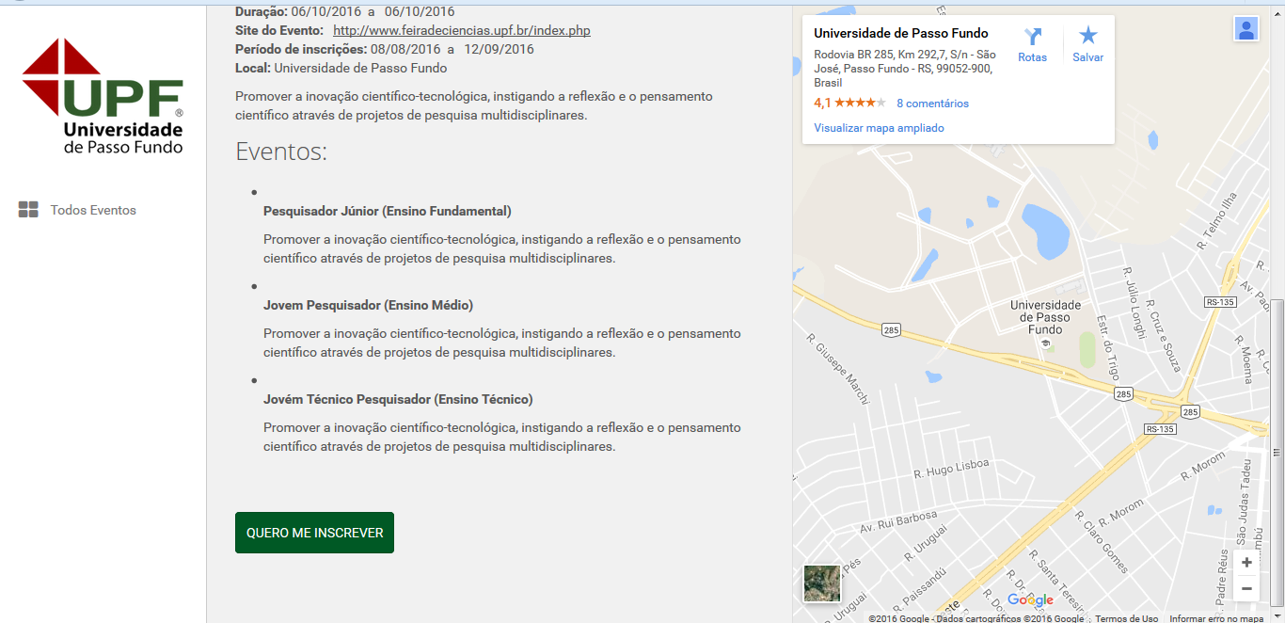
- Se já tiver conta, acesse com login e senha. Caso contrário, clique no link “Não possui conta?” e faça seu cadastro no sistema de eventos UPF.
- Ao acessar o sistema, selecione o evento “16ª Feira de Ciências” e escolha a categoria na qual a equipe se encaixa e clique em “Inscrever”.
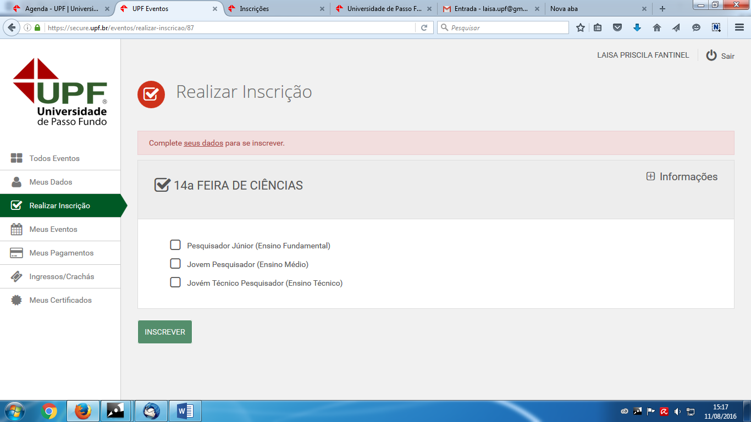

ATENÇÃO: após registrar seu cadastro é necessário inscrever seu projeto e os dados dos demais componentes da equipe, do professor orientador e da escola, além de fornecer informações detalhadas sobre o projeto.
- Clique no item ATIVIDADES

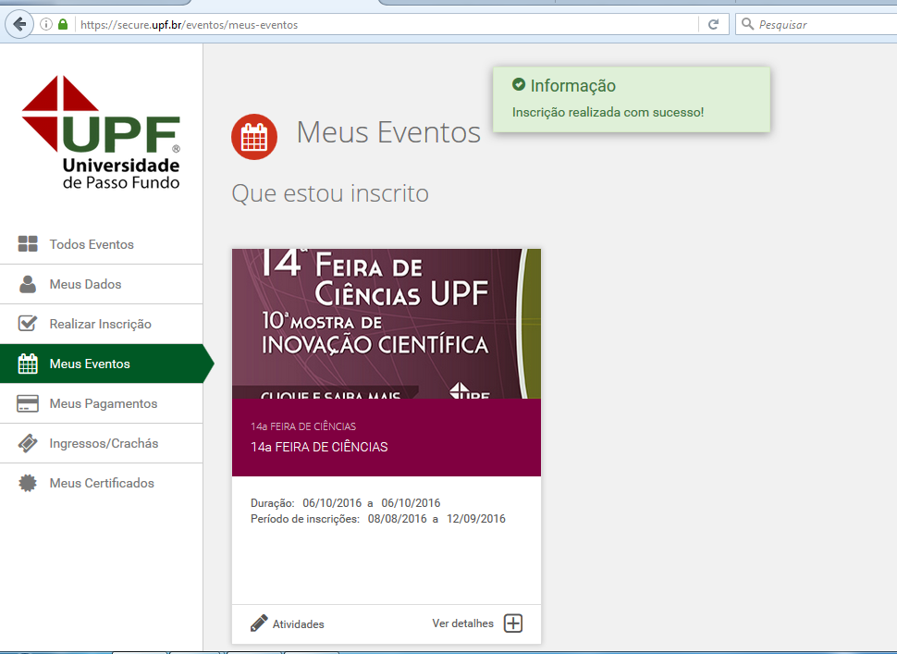

- Preencha os dados solicitados;
- Copie e cole o link do projeto em vídeo postado no Youtube.
- Caso sua equipe tenha aceitado o Termo de Autorização, preencha o campo com "Sim".

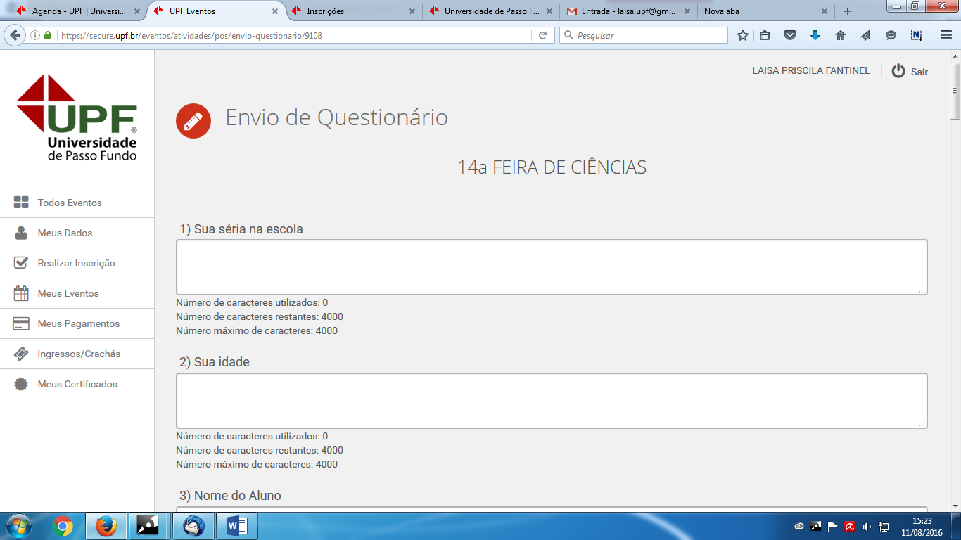

Informe o tema, anexe o Modelo de projeto preenchido e o Resumo Expandido e clique em "Enviar arquivos".
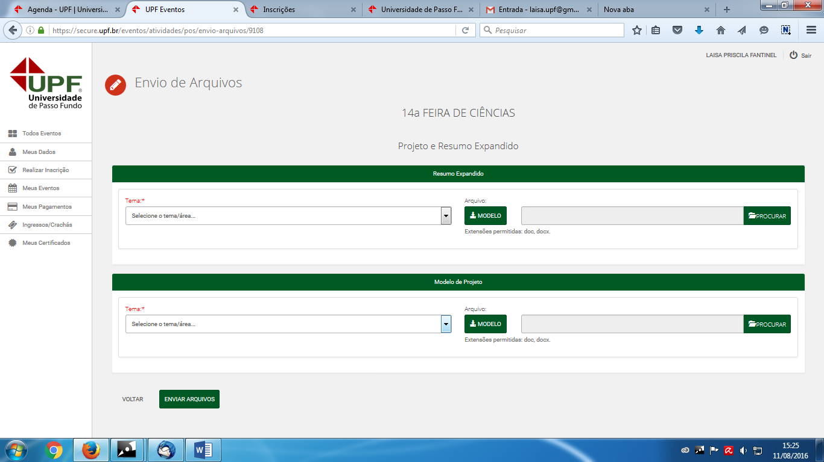

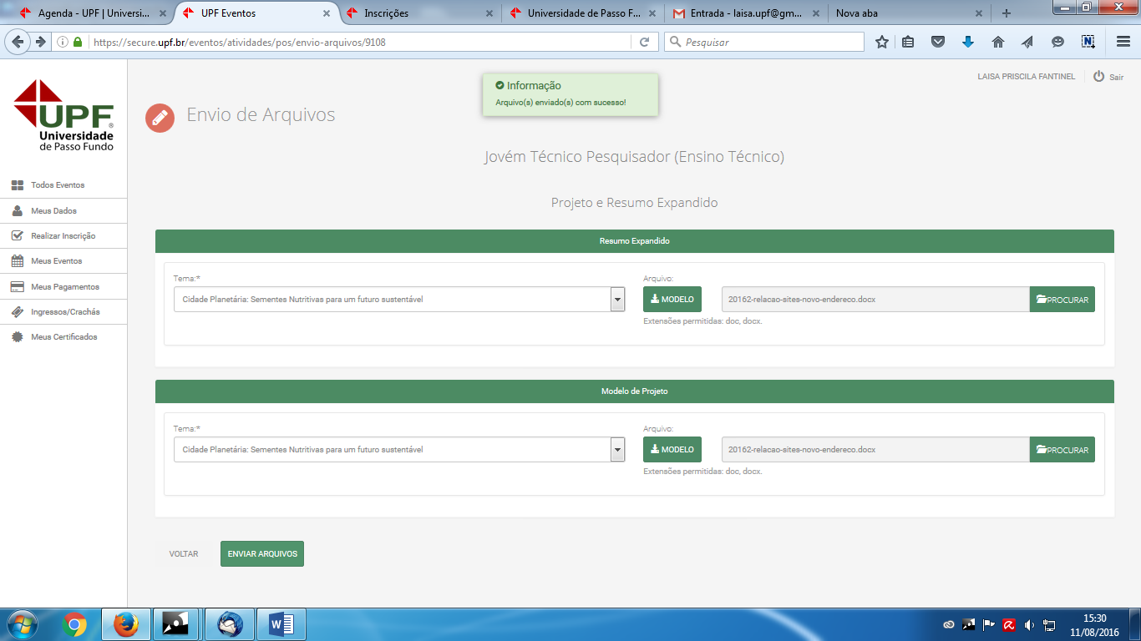

Pronto. Assim sua inscrição está completa.

